**【50365　應繳利息查詢】**

**壹、交易介紹**

|  |  |
| --- | --- |
| 原交易代號 | 原交易名稱 |
| T565 | 應繳利息查詢 |

‧整合原交易如上。

‧提供櫃員查詢顧客於本行各項放款之每期應繳利息金額(若另有約定之按期別應攤還本金)。

**貳、執行路徑**

授信→查詢→應繳利息查詢

**參、操作及業務規則說明**

**一、作業類別：1-查詢應繳本息明細**

　　「統一編號」、「放款帳號」擇一輸入。

1. 以「統一編號」進行查詢

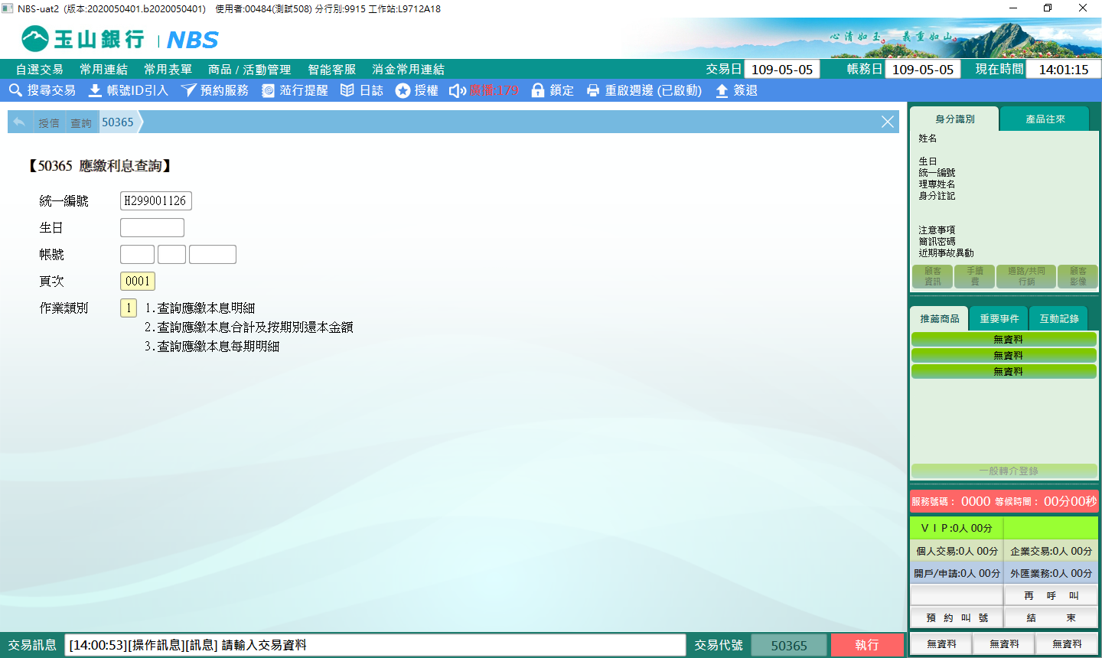

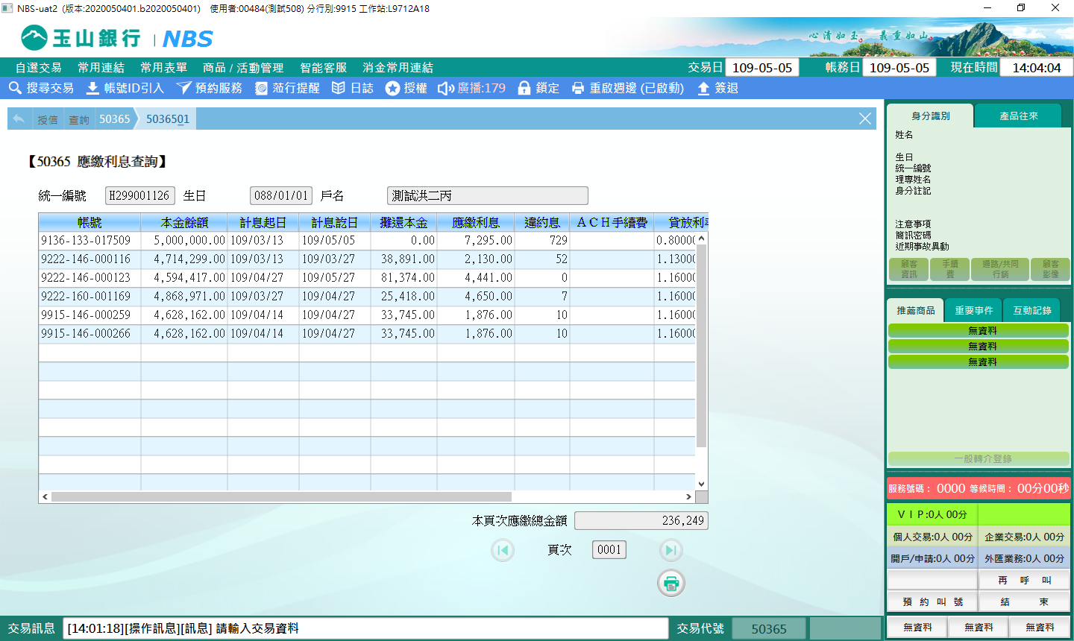

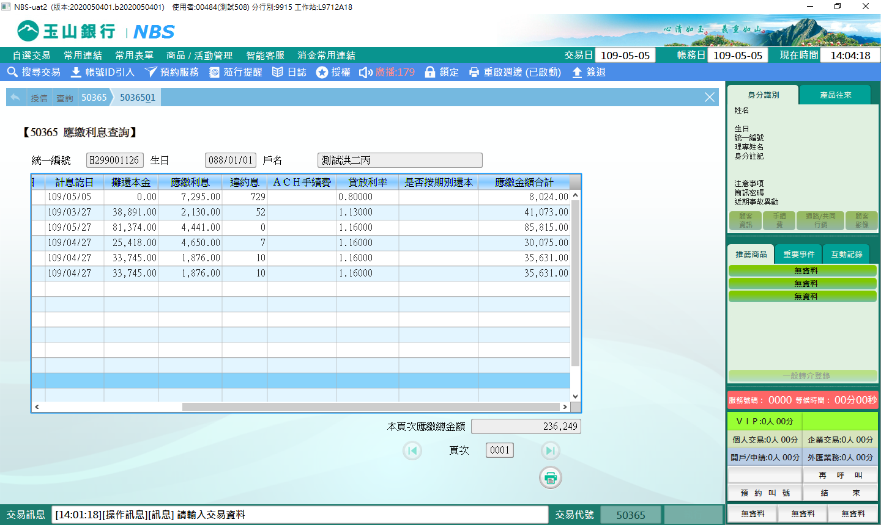

1. 以「放款帳號」進行查詢

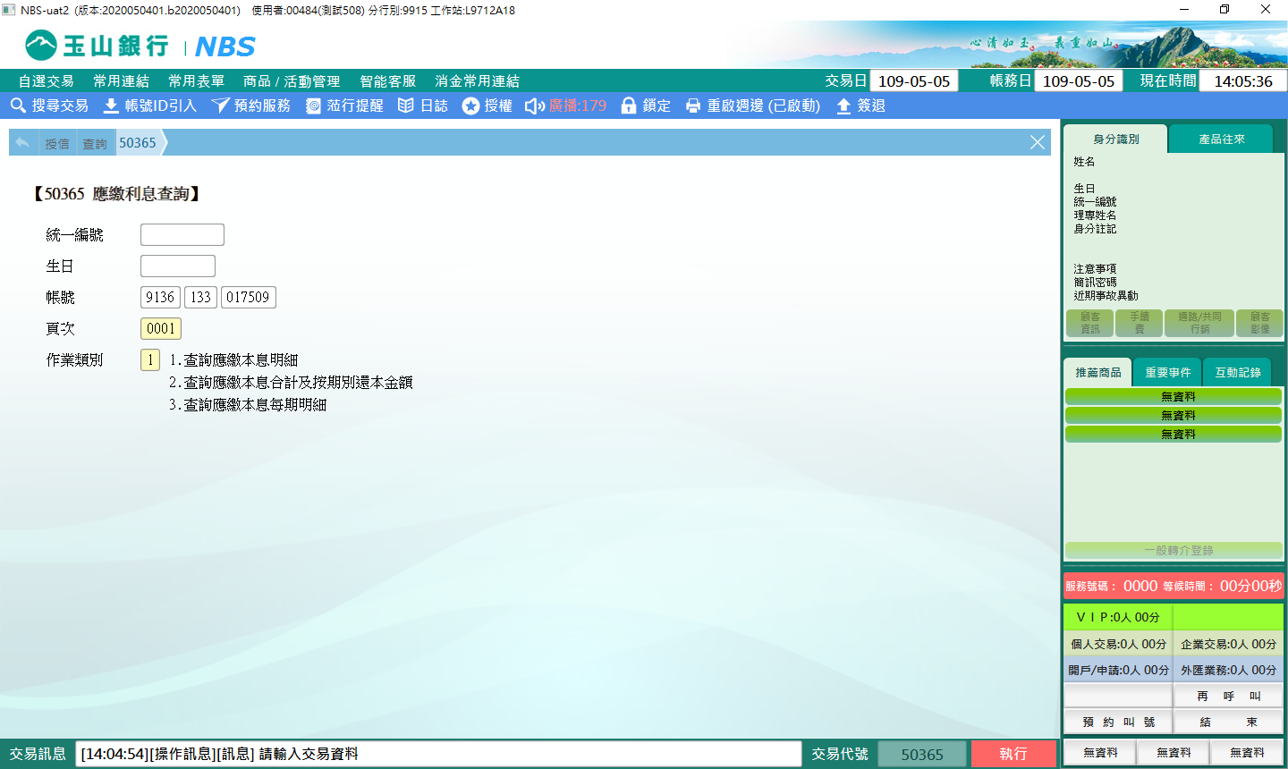

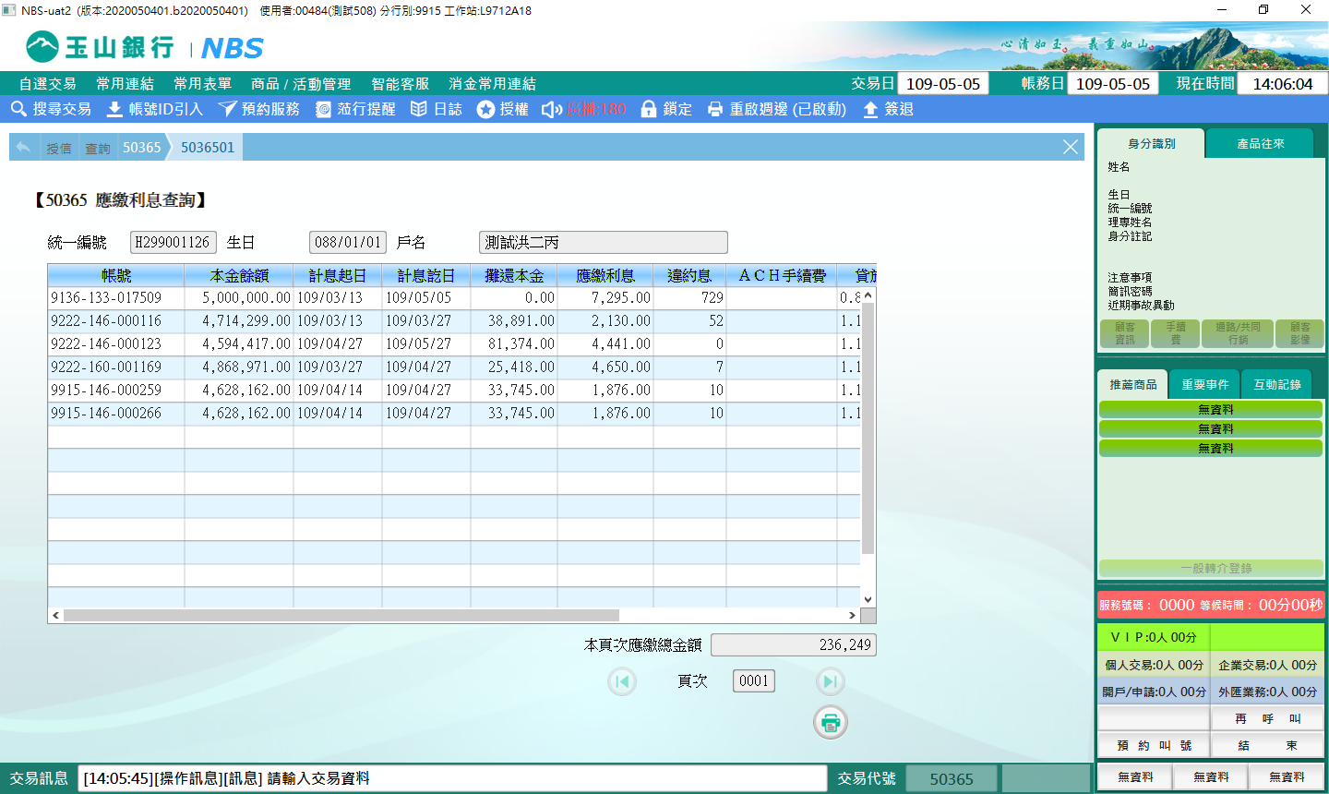

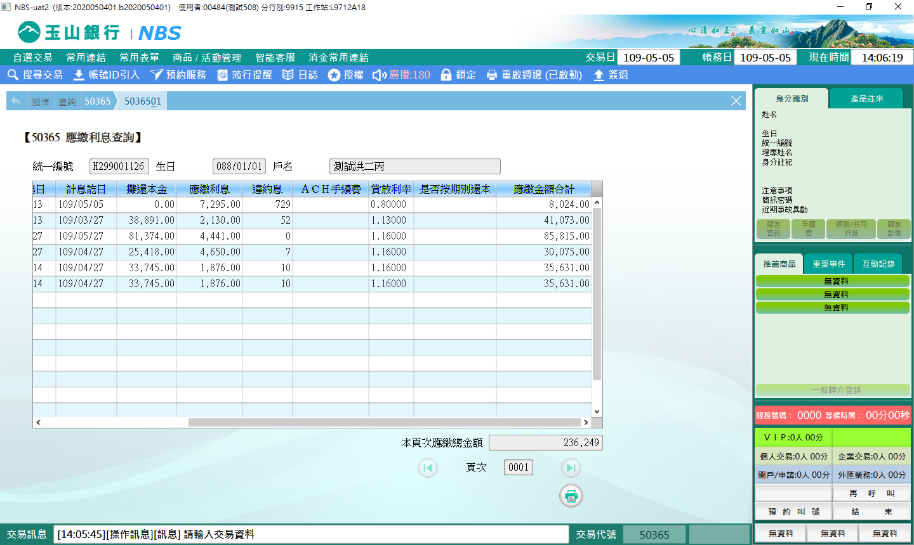

**二、作業類別：2-查詢應繳本息合計及按期別還本金額**

　　「統一編號」、「放款帳號」擇一輸入。

1. 以「統一編號」進行查詢

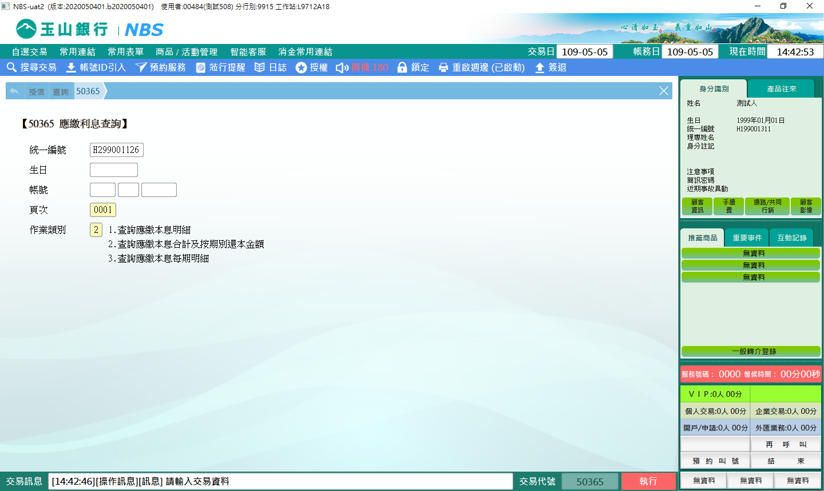

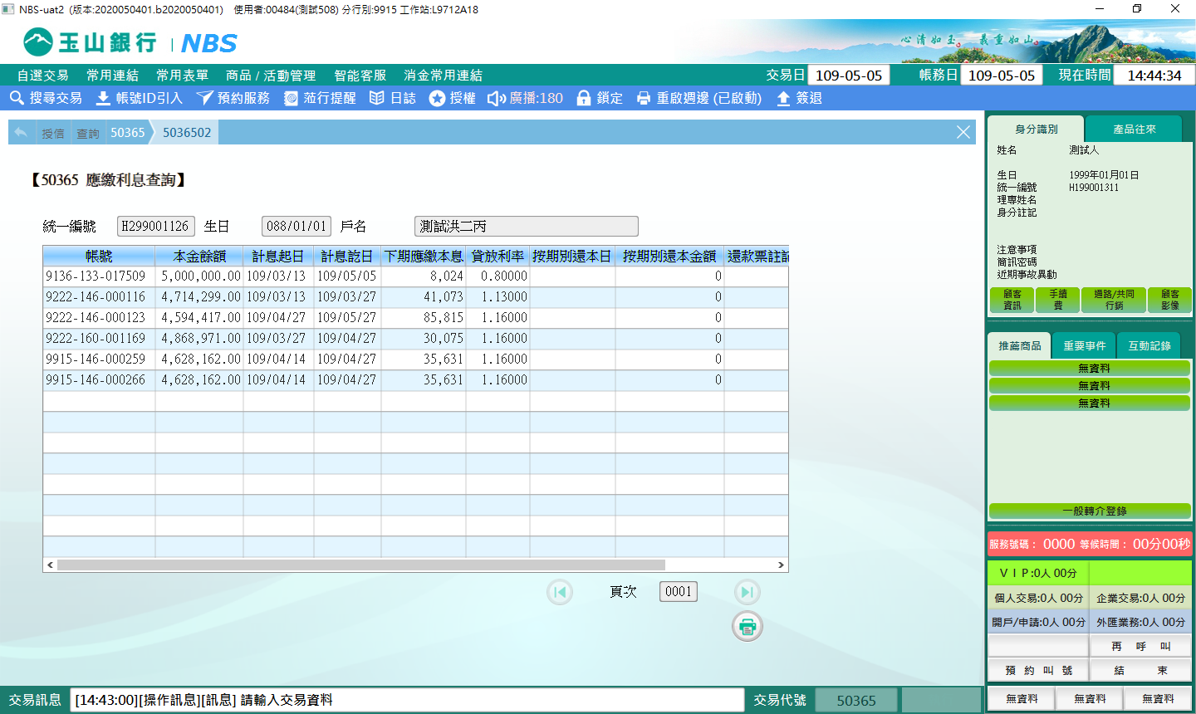

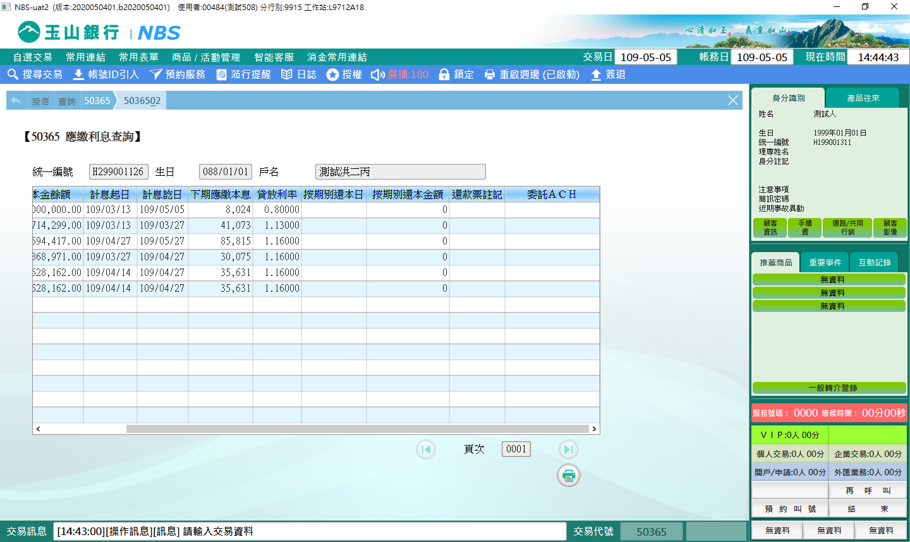

1. 以「放款帳號」進行查詢

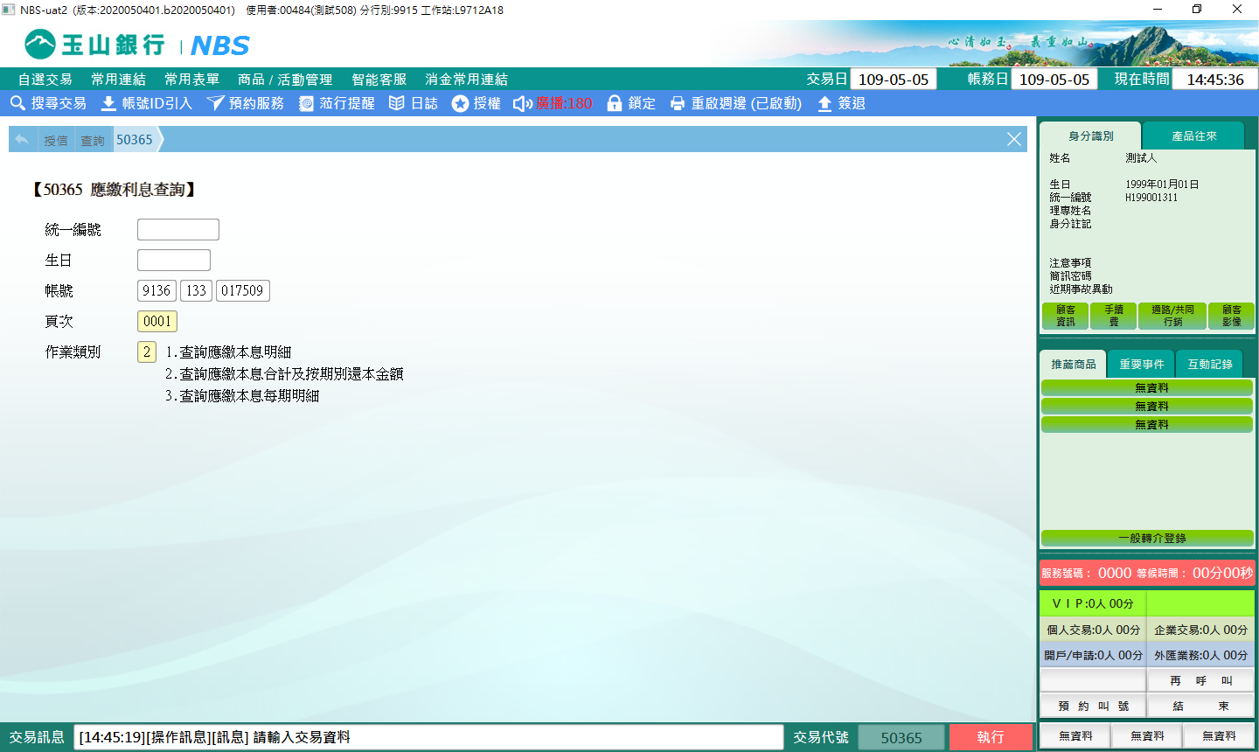

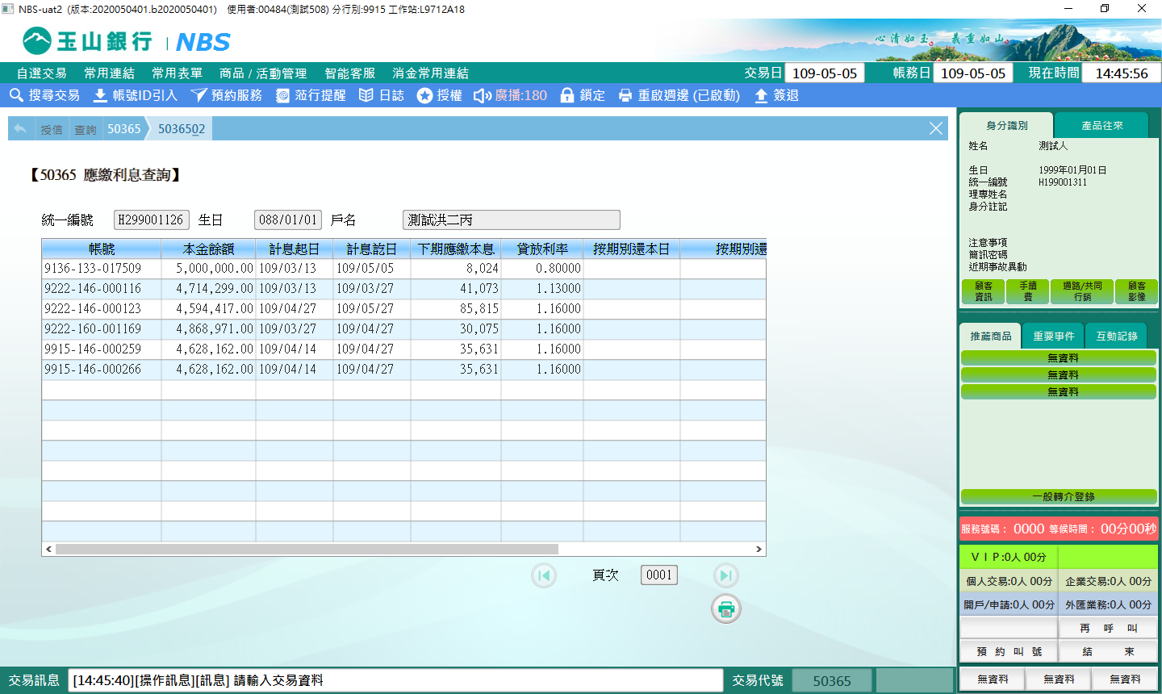

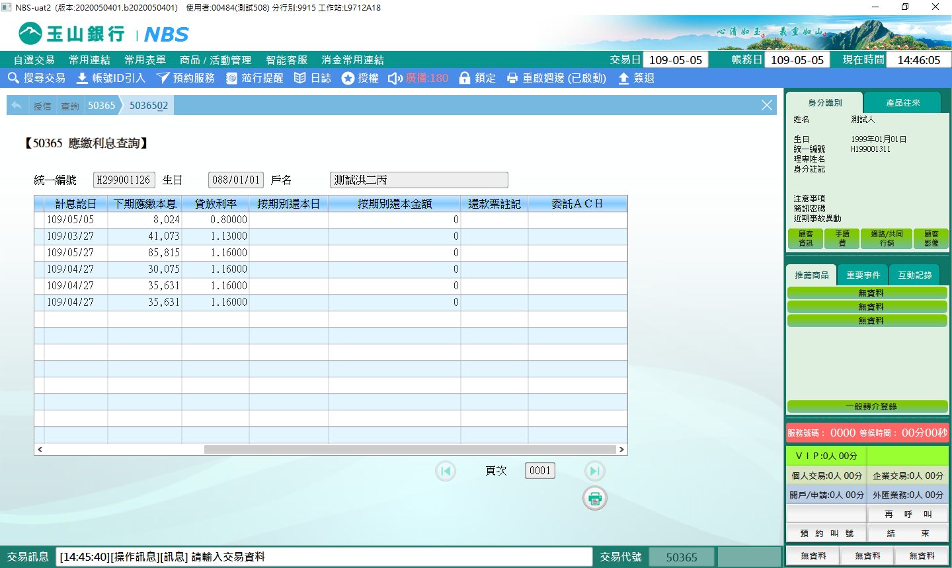

**三、作業類別：3-查詢應繳本息每期明細**

　　「統一編號」、「放款帳號」擇一輸入。

1. 以「統一編號」進行查詢

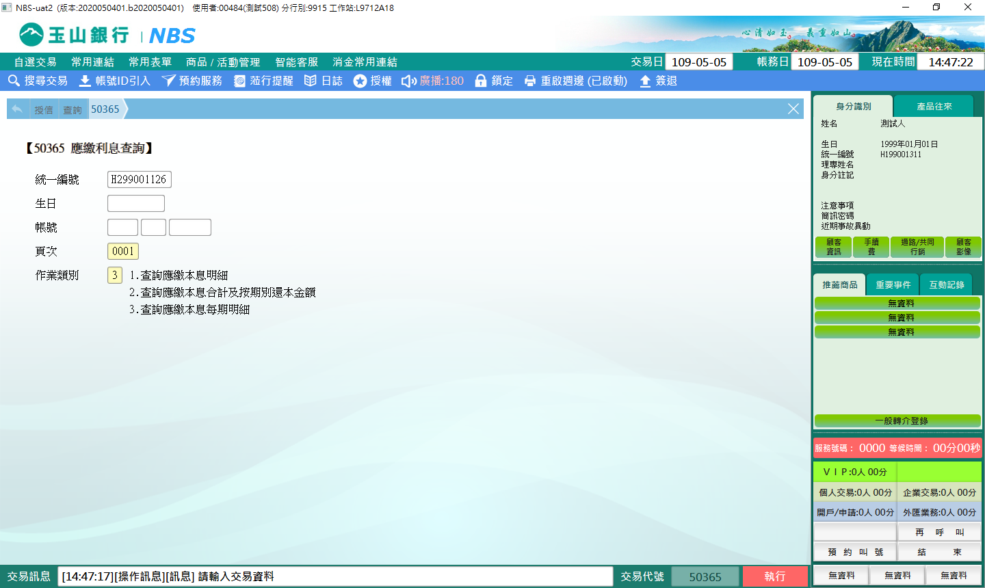

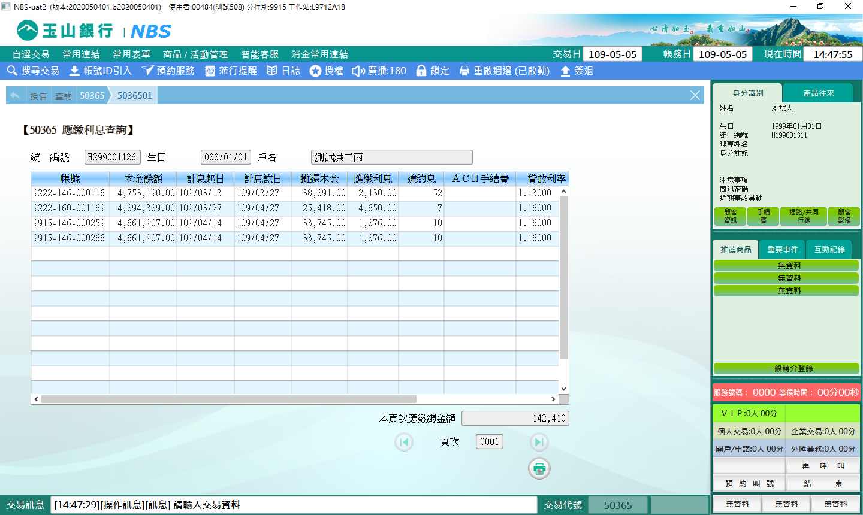

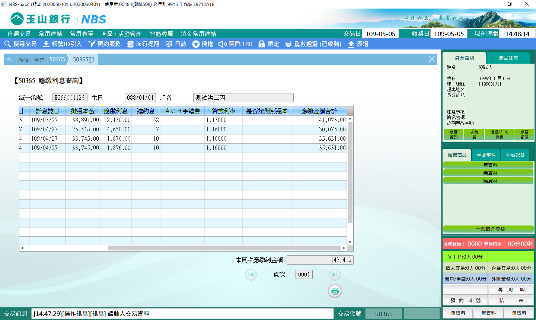

1. 以「放款帳號」進行查詢

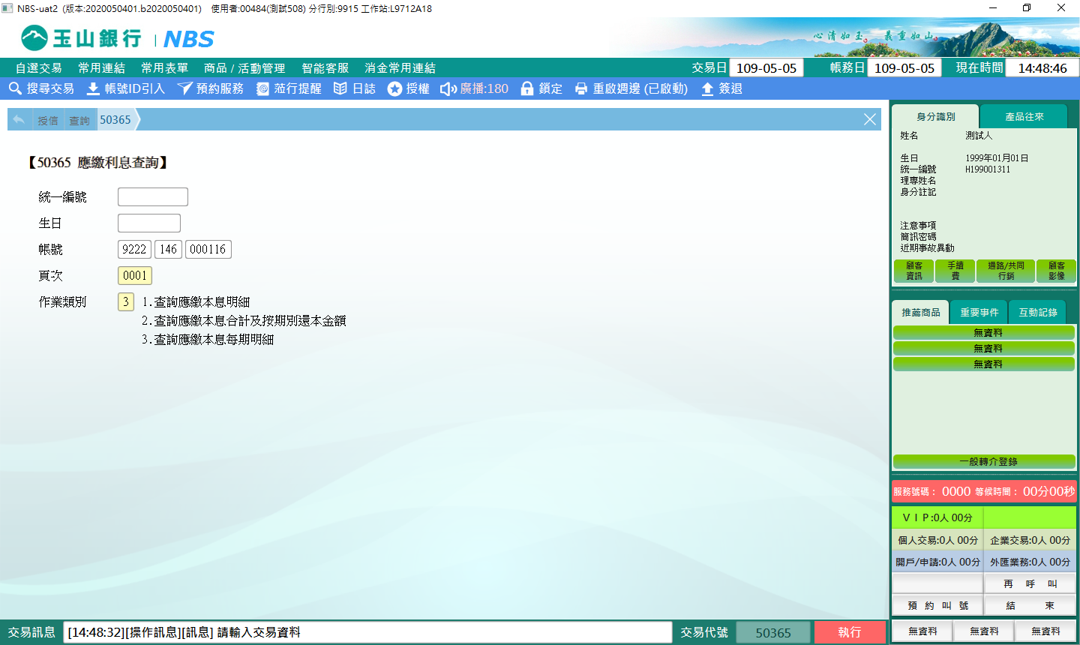

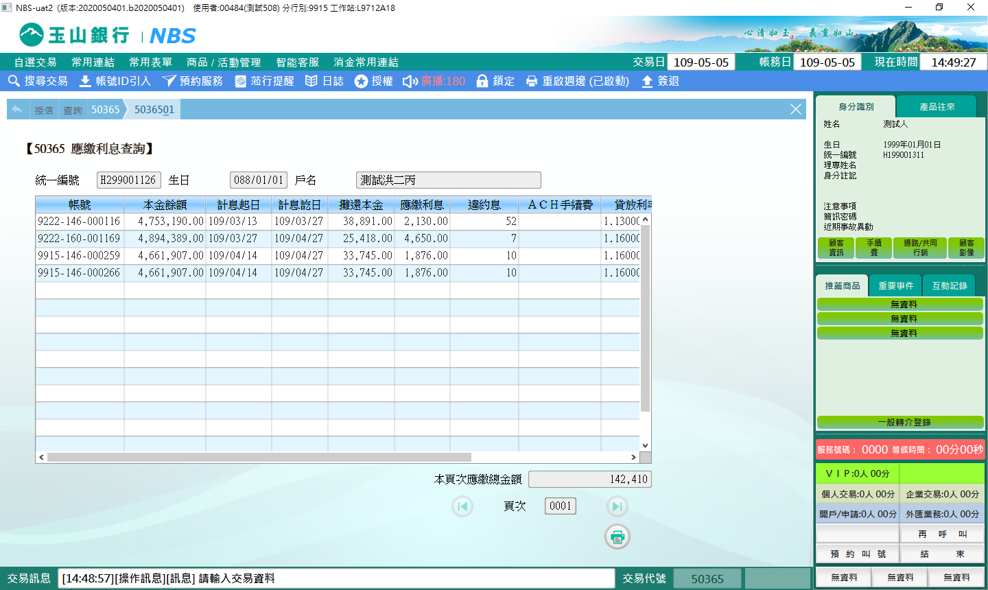

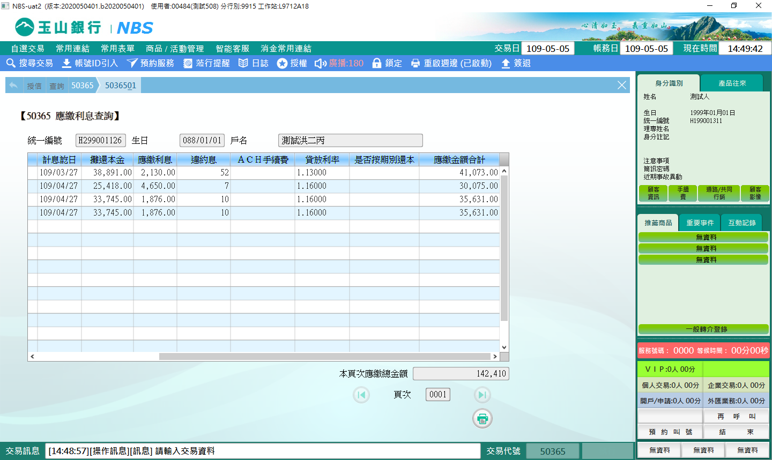

**肆、權限限制**

　　無。